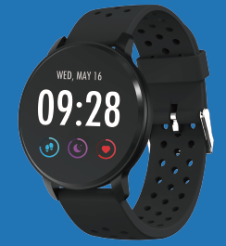

**MANUEL D’UTILISATION**

**SW-170**

MONTRE INTELLIGENTE

**Remarque :** Veuillez mettre le logiciel au niveau de la dernière version sur l’APPLI avant l’utilisation. Veuillez charger la montre intelligente avant l’utilisation.

**Télécharger l’appli**

**Scanner le QR code suivant, télécharger et installer l’appli.**



**Scanner le QR Code et télécharger**

**Appairage**

Ouvrir l’appli et paramétrer votre profil.

Aller sur [Device], cliquer sur [Add a Device].

Choisir votre appareil sur la liste de scannage.

Terminé

Appuyer longuement sur [time page] de votre appareil, et aller sur la page des détails. L’adresse MAC sur la page de détails peut vous aider à identifier votre appareil sur la liste de scannage.

**Fonctions de la montre intelligente**

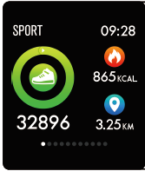

**Suivi sportif**

La montre intelligente mesure automatiquement les pas effectués, les calories brûlées et la distance parcourue. Les données mesurées sont synchronisées à l’appli.

Remarque : Les données sportives stockées dans la montre sont effacées à minuit tous les jours.

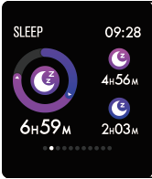

**Moniteur de sommeil**

En portant la montre intelligente pendant le sommeil, elle mesure la durée et la qualité de votre sommeil. Les données mesurées sont synchronisées à l’appli.

Remarque : Les données de sommeil stockées dans la montre sont effacées à 20h00 le jour suivant.

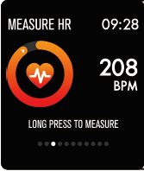

**Moniteur de pouls**

Appuyer longuement sur la page de pouls pour commencer à le mesurer.

La page peut afficher les données du pouls des 7 dernières mesures.

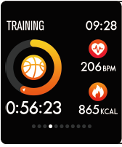

**Entrainement multi-sport**

Appuyer longuement sur la page d’entrainement pour commencer un nouvel enregistrement des mesures d’entrainement. 8 modes sportifs sont disponibles. Les dernières données sportives sont affichées sur la page d’entrainement.

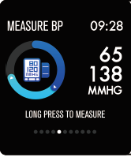

**Moniteur de tension artérielle**

Appuyer longuement sur la page de tension artérielle pour commencer à mesurer votre tension.

La page peut afficher les données de pression artérielle des 7 dernières mesures.

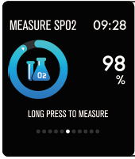

**Moniteur d’oxygène SpO2/sang**

Appuyer longuement sur la page SpO2 pour commencer à mesurer l’oxygène SpO2/sang.

La page peut afficher les données des 7 dernières mesures.

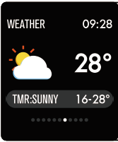

**Prévision météorologique**

La page de météo affiche les données météorologiques du jour actuel et du lendemain.

Les dernières informations météorologiques de l’appli peuvent être synchronisées à la montre si celle-ci est connectée à l’appli.

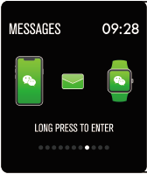

**Message de rappel**

La montre peut synchroniser les notifications entrantes de Twitter, Facebook, Whatsapp, Instagram, etc.

Les 3 derniers messages peuvent être stockés dans la montre.

Remarque : Vous pouvez activer ou désactiver l’entrée de notifications dans l’appli.

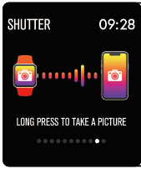

**Obturateur de caméra**

Après avoir connecté la montre à l’appli, la montre peut contrôler à distance la caméra du téléphone mobile.

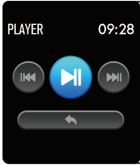

**Contrôleur de musique**

Après avoir connecté la montre à l’appli, la montre peut contrôler à distance le lecteur de musique du téléphone mobile.

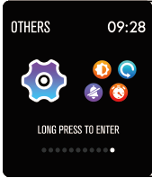

**Autres fonctions**

Les autres fonctions sont le chronomètre, le réglage de luminosité de l’écran, le mode silencieux, la réinitialisation aux paramètres d’usine, et l’arrêt.

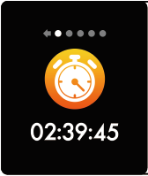

**Chronomètre**

Appuyer longuement la page de chronomètre pour démarrer la durée, et réappuyer longuement pour l’arrêter.

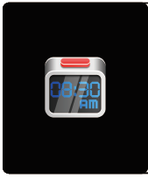

**Alarme**

Si vous réglez et activez une alarme sur l’appli et que la montre est connectée à l’appli, la montre vibre quand l’heure de l’alarme est arrivée.



**Rappel de sédentarité**

La montre vibre pour vous rappeler de marcher après être resté assis pendant 1 heure.

Remarque : Vous pouvez activer ou désactiver la fonction dans l’appli.

**Plus d’informations sur la montre intelligente**

**Utilisation dans un environnement humide**

La montre intelligente est résistante à l’eau, ce qui signifie qu’elle est étanche à la pluie et aux éclaboussures, et peut continuer à fonctionner en cas de suée importante lors de l’exercice.

Remarque : Ne pas nager avec la montre intelligente. Il n’est pas recommandé de se doucher avec la montre intelligente bien que cela ne puisse pas l’endommager. Retirer la montre régulièrement pour que la peau sèche et respire. Dès que le bracelet est mouillé, bien le sécher avant de le remettre.

**Utilisation de touche de raccourci**

Taper une fois sur la zone tactile de l’écran principal pour réveiller la montre, ou pour passer à d’autres pages de fonction.

Appuyer longuement sur la zone tactile pour entrer dans les options secondaires de la page de fonction, le cas échéant.

**Utilisation de la visualisation rapide**

Quand l’écran de montre est éteint, tourner simplement votre poignet vers vous et l’écran s’allume pour que vous puissiez regarder l’heure et les messages de votre téléphone. L’écran de montre s’éteint automatiquement après être resté allumé quelques secondes.

TOUS DROITS RÉSERVÉS, COPYRIGHT DENVER ELECTRONICS A/S



Les appareils électriques et électroniques et les batteries contiennent des matériaux, composants et substances qui peuvent nuire à votre santé et à l'environnement si ces déchets ne sont pas traités de façon appropriée.

Les appareils électriques et électroniques et les batteries sont marqués par le symbole de poubelle barrée, voir ci-dessous. Ce symbole indique que les appareils électriques et électroniques et les batteries doivent être collectés et jetés séparément des ordures ménagères.

En tant qu'utilisateur final, il est important que vous jetiez les batteries usagées dans des centres de collecte appropriés. En mettant au rebut les batteries pour être recyclées conformément à la règlementation, vous contribuez à préserver l’environnement.

Dans toutes les villes existent des points de collecte où les appareils électriques et électroniques et les batteries peuvent y être déposés sans frais pour le recyclage. Vous pouvez obtenir des informations supplémentaires auprès des autorités locales de la ville.

Par la présente, Inter Sales A/S, déclare que l'équipement radioélectrique du type SW170 est conforme à la directive 2014/53/EU. Le texte complet de la déclaration EU de conformité est disponible à l'adresse internet suivante : [http://www.denver-electronics.com/denver- SW170/](http://www.denver-electronics.com/denver-cau-438/)

Plage des fréquences de fonctionnement :

Puissance de sortie maximale :

Importateur :

DENVER ELECTRONICS A/S

Omega 5A, Soeften

DK-8382 Hinnerup

Denmark

[www.facebook.com/denverelectronics](http://www.facebook.com/denverelectronics)